Установка пакетов – yarn add <имя пакета>

Если при установке пакетов (или пакета) выдается такая ошибка:

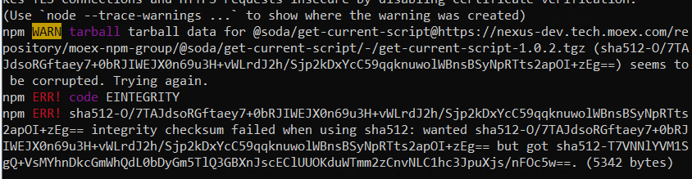

То делаем следующее:

yarn cache clean

yarn --update-checksums

После этого все работает.

Важно – для менеджера npm – такого решения нет, так что работаем с yarn